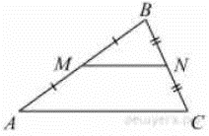
Задание 11. (4)
Точки M и N являются серединами сторон AB и BC треугольника ABC, сторона AB равна 66, сторона BC равна 37, сторона AC равна 74. Найдите MN.

